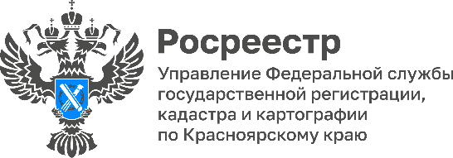
В Управлении Росреестра ответили на вопросы кадастрового учета!
В Управлении Росреестра по Красноярскому краю состоялась всероссийская горячая линия по вопросам кадастрового учета.
«Горячая линия» организована во всех территориальных органах Росреестра в рамках мероприятий, приуроченных к 15 - летию образования ведомства и 25-летию создания в Российской Федерации системы государственной регистрации прав на недвижимое имущество и сделок с ним.
В Управлении Росреестра по Красноярскому краю на вопросы граждан отвечала Марина Барчук - заместитель начальника отдела повышения качества данных Единого государственного реестра недвижимости (ЕГРН).
Жителей края интересовали вопросы постановки земельных участков на кадастровый учет, уточнения границ земельного участка, а также способы исправления ошибок, допущенных ранее при кадастровых работах.
Кроме того, в ходе «горячей линии» Марина Барчук обратила особое внимание на важность внесения в ЕГРН сведений об адресе электронной почты правообладателя – это позволит оперативно получать информацию о своей недвижимости режиме он-лайн.
Заместитель начальника отдела повышения качества данных ЕГРН Марина Барчук:
«Сегодня на телефон «горячей линии» поступило множество вопросов на тему снятия с кадастрового учета зданий, сооружений и других объектов недвижимости, которые давно прекратили свое существование (снесены, уничтожены и т.д.) и права на которые не зарегистрированы.
Хочу обратить внимание жителей Красноярского края на то, что для снятия таких объектов недвижимости, собственникам земельных участков, на которых данные объекты расположены, необходимо обратиться в орган регистрации прав с заявлением о снятии с учета объекта недвижимости и предоставить акт обследования, подготовленный кадастровым инженером».

Материалы подготовлены
Управлением Росреестра по Красноярскому краю
Контакты для СМИ:
тел.: (391)2-226-756
е-mail: pressa@r24.rosreestr.ru
«ВКонтакте» http://vk.com/to24.rosreestr
Telegram https://t.me/Rosreestr_krsk24
Одноклассники https://ok.ru/to24.rosreestr

